Задания для дистанционного обучения
ТЕХНОЛОГИЯ 5 б класс
1. Изучите материал § 19. | 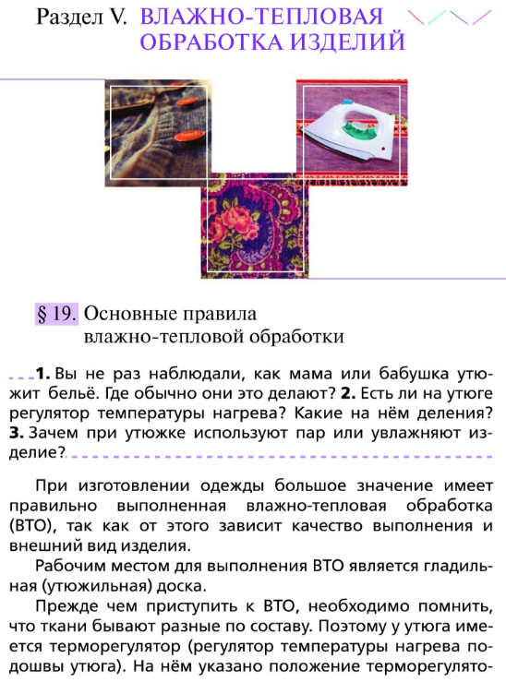
2.Выполните творческое задание в конце § 19
3. На листе формата А-4 оформите таблицу. Заполните 1 и 2 графы обязательно.
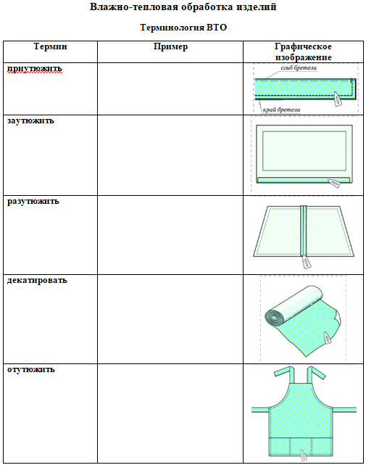
Ответы направляем по адресу: tech-58@yandex.ru
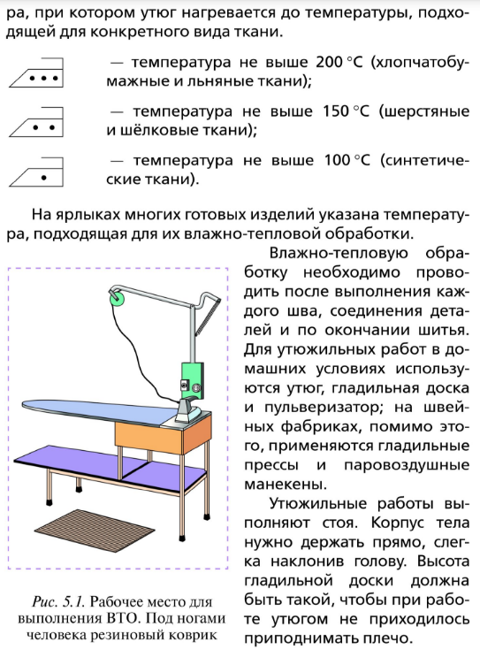 | 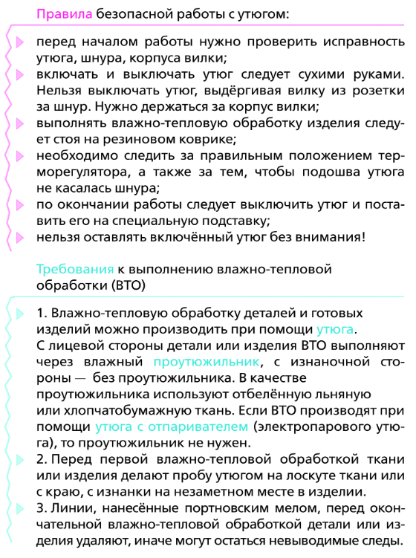
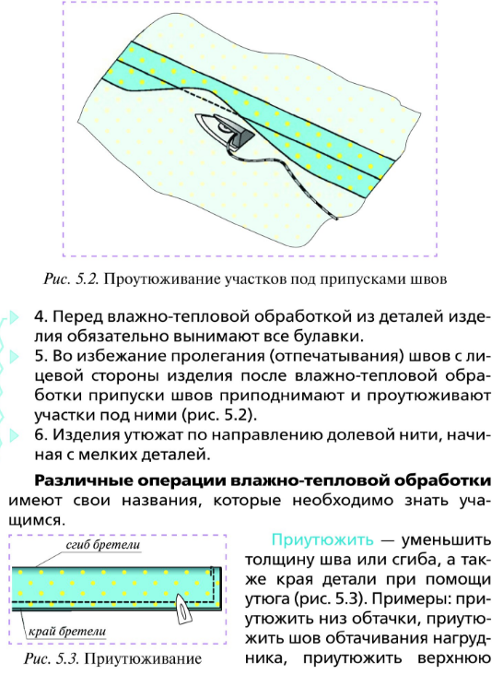 | 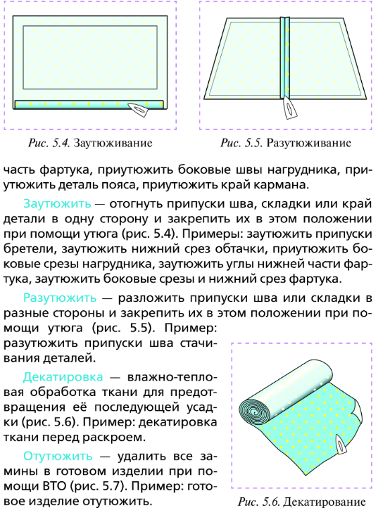
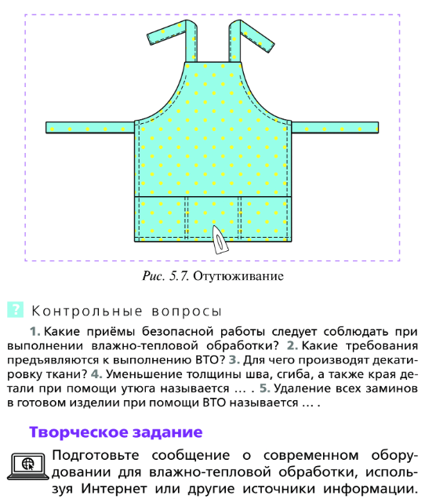
Задания для дистанционного обучения
ТЕХНОЛОГИЯ 9АБВ класс
- Заполните в схеме классификации волокон недостающие названия: | 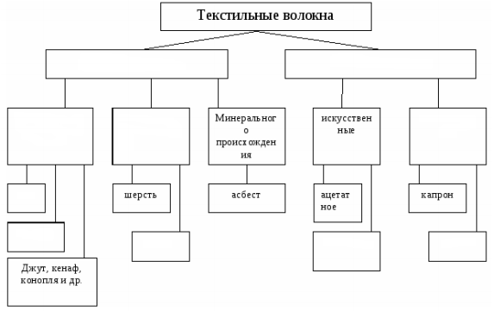
2. Выберите швы для обработки низа брюк, напишите их названия: | 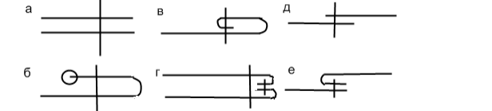
Ответы направляем по адресу: tech-58@yandex.ru

